行信科技预算管理与报销系统
白皮书

行信预算管理与报销系统 1
1.当前企业费用内控管理瓶颈 1
3.系统功能架构 3
4.工作流程图 3
5.系统功能结构图 5
6.产品特点 6
6.1多元化的设计理念 6
6.2实用的设计思路 6
6.报表展示 7
6.产品价值 9
7成功案例 9

1.当前企业费用内控管理瓶颈
1.企业在费用管理方面普遍面临以下几个挑战，需要通过加强集团的费用管理与预算控制来改善存在的问题。
业务、财务两条线，难以体内循环
业态多，下属机构也很多，结构比较复杂，集团统一管理存在一定的显示困难。
预算控制、费用考核困难
由于组织结构负责，费用类型也很多，如何做到各项费用有预算，分项合理，有控制，控制到位、考核依据合理？
预算控制、费用考核困难
由于组织结构负责，费用类型也很多，如何做到各项费用有预算，分项合理，有控制，控制到位、考核依据合理？
数据有效性弱
费用类型多，预算口径不匹配；
无法及时监控，资金流转慢；
……
加强企业的费用管理和预算控制
2. 可以通过构建集中高效的费用管理平台以改善以下几个传统费用报销流程普遍存在的问题。
员工报销时间漫长
手工报销模式下员工为处理报销需多次找领导进行签字，并直接到财务进行报账，大量占用工作时间
财务工作量巨大
员工将大量单据送至财务部，财务部既要审核原始单据，又要审核业务流程，最后还要在会计系统编制记账凭证。
预算数据无法有效控制报销
员工无法看到部门每月的可用预算和报销单是否已经超标准。
“超预算了，看在同事的份上，还是批了吧！”
财务信息滞后
月底汇总会计报表方式无法实现对各部门经济业务的实时监控和集中管理。
构建集中高效的费用管理平台
2.系统解决方案与管理模型
全面预算

自上而下
自下而上
零基预算
定额预算
…
报销管理

预算额度控制
费用政策控制
费用报销（申请）

自动实时预算控制，如果超预算，单据无法保存。
自定义审批流
付款
ERP
统计查询
核算凭证
财务报表
费用报表
……
预算/计划
预算管控
政策控制
审批管理
财务核算
统计报表

3.系统功能架构
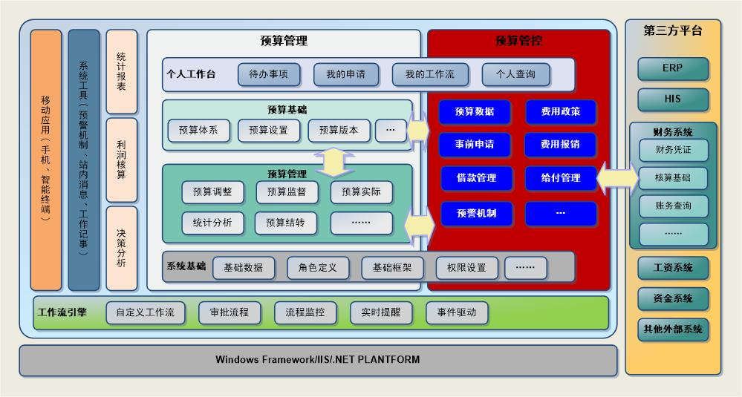

4.工作流程图

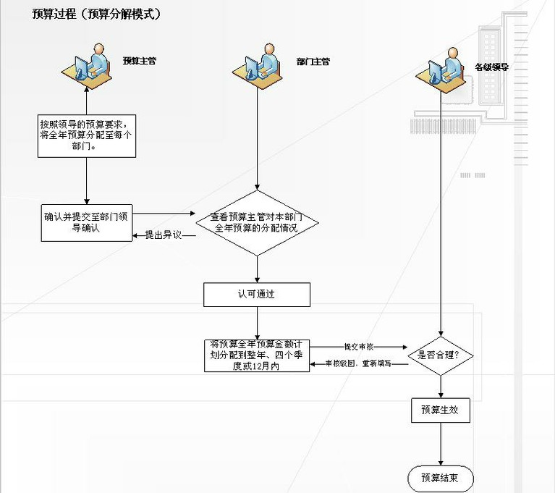
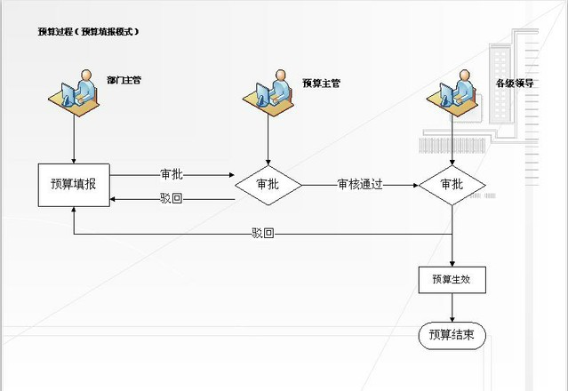
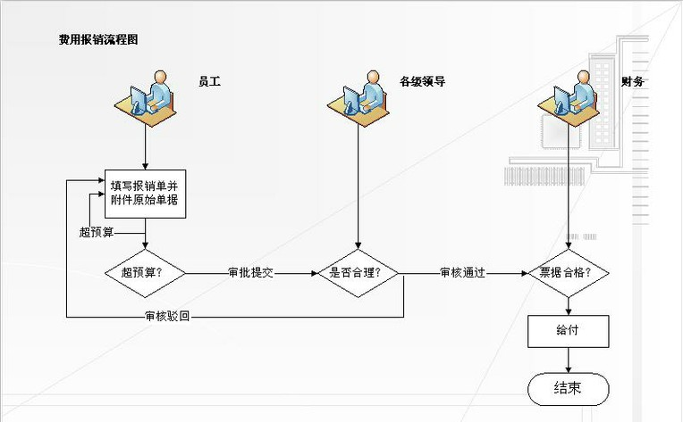

5.系统功能结构图
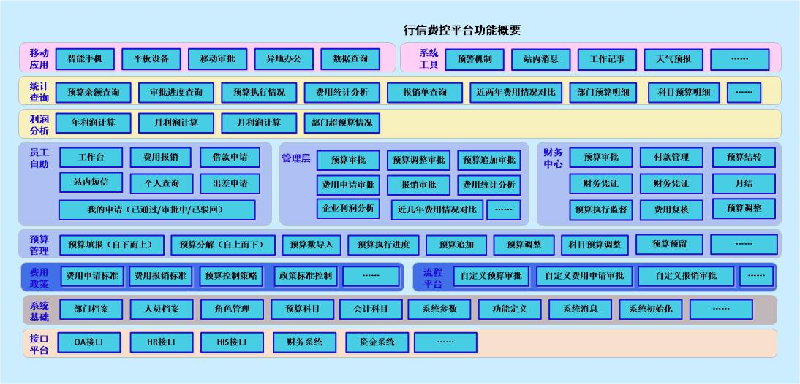

6.产品特点

6.1多元化的设计理念
- 自定义审批流程，灵活高效：程序中的每一个审批操作，都可以由用户自定义审批流程，不仅让用户可以方便的控制审批流程，可以适应各种人员变动的情况。系统根据审批流程定义判定本单据相关流程环节责任人，抓住审批的关键。不仅可以满足企业各级领导在审批流程针对业务情况控制费用的支出，而且可以让财务管理人员在流程中完成费用报销的财务审核、付款、记账等工作。
- 模块化的功能设计，适应不同企业的需求：预算编制、报销管理、费用事前审批等几个核心功能模块可以独立使用，也可以完美结合，通过企业不同的人力资源配置，个性化配置功能模块，抓住费用内控的关键，不做冗余的工作。
- 按角色配置功能，分解关注点：根据用户在预算与报销工作中的职能，动态设置角色和权限，不仅可以帮助用户把注意力放到自己关心的管控范围，而且用户进入系统之后能快速找到自己需要的功能，不断提高工作效率。
- 多手段控制预算，管理者控制自如：年初预算结束后，预算管理者仍可以按照企业的实际经营情况通过预算追加、预算预留、预算调整、科目预算调整、月结等一系列手段不断调整预算金额，使得预算的鞋子能合适的穿在企业的脚上，而不是一种束缚。
- 多途径编制预算，管理者工作不再繁重：系统支持预算分解与部门填报两种预算模式，可以将预算金额自上而下分解到各个部门，也可以由各个部门申报预算，适应不同的管理需求。同时预算可以在系统中填报，也可以通过Excel等文件直接导入，迎合用户以往的操作习惯，方便高效。

6.2实用的设计思路
- 事前审批与实时控制相结合：预算编制确定了企业的各部门的时间区间下的每个费用科目的预算金额，为控制用户报销金额提供数据基础。如果用户在当期报销的金额超过了预算数，系统拒绝保存报销单。系统检测报销单的填制符合预算要求后，仍需各级领导以及财务人员的审批才能生效，严格高效的控制了费用的报销。
- 操作简单，支持附加自定义业务单据，与之前工作无缝对接：系统可以将客户个性化的业务单据纳入报销的管控范围，让其他单据的审批工作放到系统中来，可作为报销凭证，最大化的实现与客户的业务完成对接，不必为改变工作习惯和业务流程而烦恼，为客户带来巨大便利。
- 分角色设置操作与数据权限，确保数据的保密性：用户登录系统后只能操作权限范围内的功能和看到权限范围内的数据。
- 预算金额实时提醒，费用报销人员做到心中有数：用户在费用报销的过程中，随时可以查看该科目的当期剩余金额。

6.报表展示
- 以部门为单位，统计各部门的预算情况，各部门的年总预算及决算情况轻松把握。
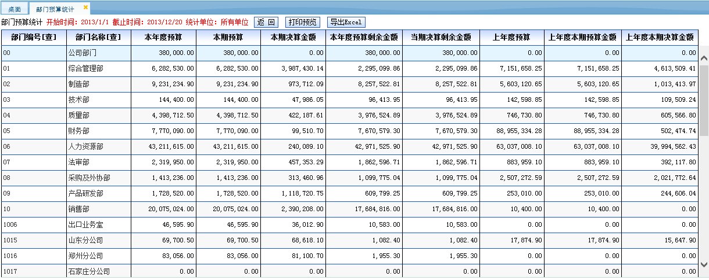

- 以科目为单位，汇总各个科目的年度和统计日期区间的预算情况，为预算管理提供依据。
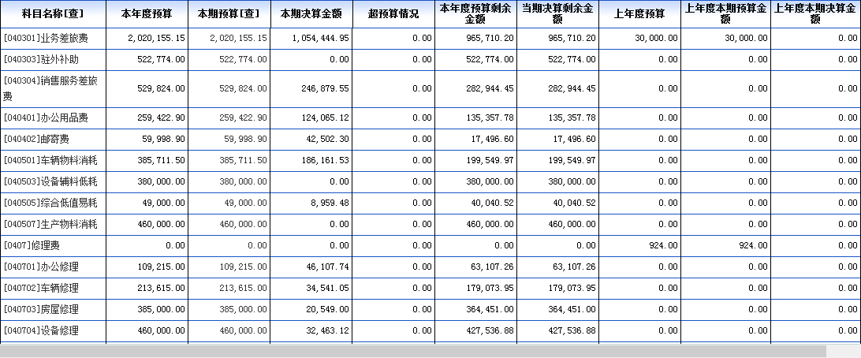

- 显示各部门各费用科目的年度和统计日期区间的预算情况，预算查询无死角。
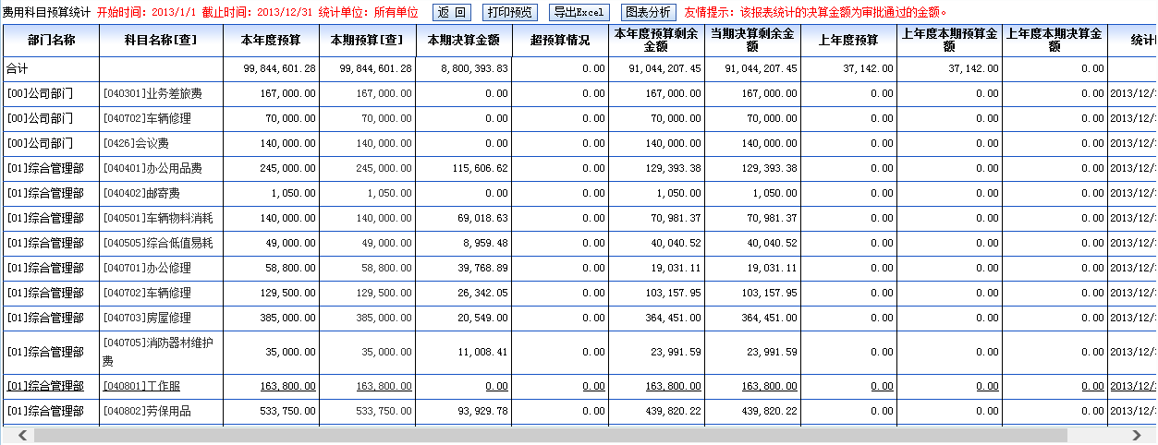

- 以部门为单位，随时监督预算执行情况。
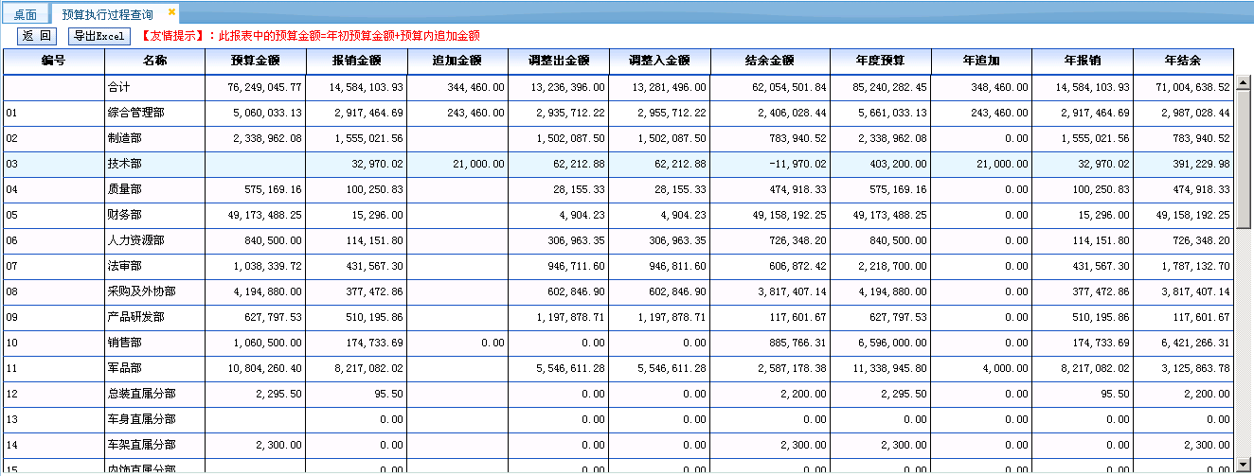

- 通过不同图表，直观的查看各部门月度之间的预算情况。
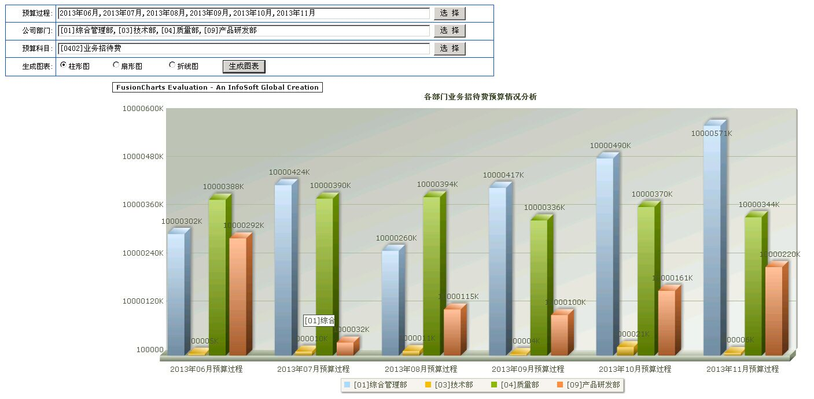

6.产品价值
规范、统一企业费用管理数据，有效的按照事前的费用预算控制实际的费用支出，避免不必要、虚假的费用支出，有利于降低企业经营成本；
为高层管理，提供全面、精确的决策分析报告。
为财务人员，使得能专业化分工，提高效率和减少工作量。
为分支机构和部门领导，提供精细化和科学高效管理体系。
为普通用户，提供审批、查询的便捷。

7成功案例








